Fiche Microbiologie

- Les cellules procaryotes

 | Bactérie | Archée
Membrane | 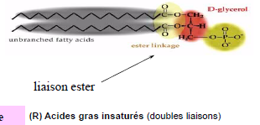 | 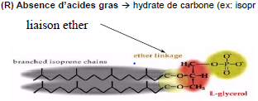
Paroi |  | 5 éléments :  - pseudo muréines : paroi épaisse de 15nm  - polysaccharides  - glycoprotéines  - couches S : réseau para cristallin ou protéines  - gaines protéiques

 | Bactéries
Morphologie | Forme de coque/bacille/diverses
Membrane | 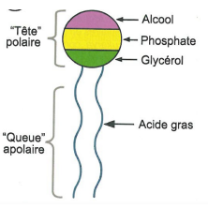
Division | Fission binaire
Température | - psychrophiles : augmentation des acides gras insaturés  - thermophiles : diminution des acides gras pour éviter de fondre
Granules de réserves | Polyphosphate  Si épuisement : souffre
Mobilité | - swarming  - nage  - rétraction  - glissement  - réponse à un tactisme (chimio, magnéto, photo, aéro, osmo ect.)

Autre : mycoplastes : pas de paroi car ne savent pas synthétiser les précurseurs du peptidoglycane
Mycobactéries : présence d’acide mycolique (chaîne d’acide gras) et de lipides externes -> croissance très lente

Spore :
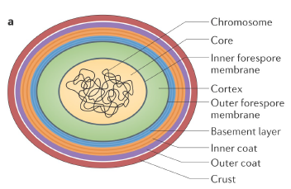
- core/noyau où on retrouve le chromosome : milieu très déshydraté, consistance d'un gel
- membrane interne qui ne laisse rien passer : lipides immobiles, faible perméabilité, protège l'ADN du core (agents chimiques). Fin peptidoglycane entourant la membrane interne qui devient la paroi lors de la germination. Possède des protéines SASPs qui entourent l'ADN et le protège, et sont source de carbone et d'énergie.
- cortex, peptidoglycane modifié
- membrane externe perméable : ne joue pas le rôle d'une barrière imperméable contrairement à la membrane interne
- les tuniques sporales
- (exosporium) : couche para cristalline de protéines, entourée par une bordure en brosse formée de filaments externes. Il a un rôle de protection. Elle a un espace important avec les tuniques sporales. Elle est facultative.

Gram + | Gram-
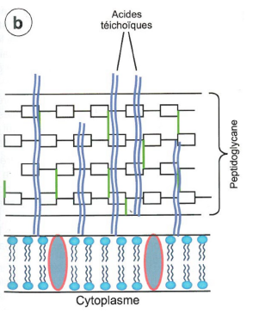 | 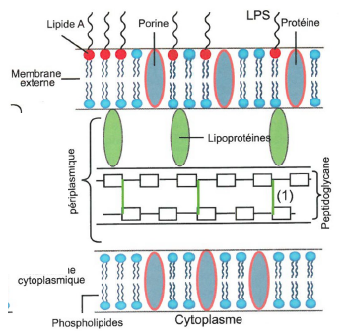
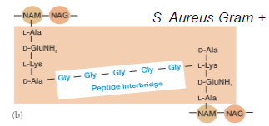 | 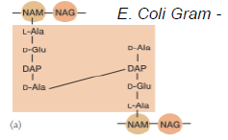
- La croissance des microorganismes

Croissance des bactéries : augmentation du nombre de cellules
Reproduction : asexuée -> fission binaire (clone)

Température : paramètre important -> poïkilothermes
Psychrotrophes : bactéries mésophiles capables de croître à basse température
Deux types :
- Les tolérants
- Les strictes

Trois groupes de thermophiles :
- Falcultatifs : mésophiles mais tolérants
- Obligés : on des températures limites basses et hautes
- Extrêmes : possèdent une température optimale

Présence de molécules antigel dans le cytoplasme pour éviter la formation de cristaux de glace : cryoprotecteurs (glucides solubles, polyols)

Ph :
- acidophiles modérés ou stricts : pHoptm < 5,5
- acidophiles extrêmes : pHmax < 3
- neutrophiles : pHopt = 7
- alcalophiles modérés : gamme croissance > 7*
- alcalophiles extrêmes : gamme de croissance comprise entre pH 9 et pH 12

Eau :
- solvant des nutriments
- agent chimique

aw (activité de l’eau) = pression partielle de vapeur d’eau d’une solution ou d’une substance (Pw) / pression partielle de vapeur d’eau d’une solution d’eau pure à la même température (Pw0)

Halophile : microorganisme capable de se développer dans des milieux contenant des concentrations élevées en sel

Xérophile : microorganisme susceptible de se développer dans des milieux très secs

Osmophile : microorganisme capable de croître dans des milieux riches en glucide.

Pression osmotique : relative à la concentration ionique, on l’augmente par :
- synthèse ou transport de solutés organiques : solutés compatibles ou osmorégulateur
- accumulation de composés inorganiques

Respiration : chimio-organotrophes
Respiration anaérobie -> réduction de O2 en H2O

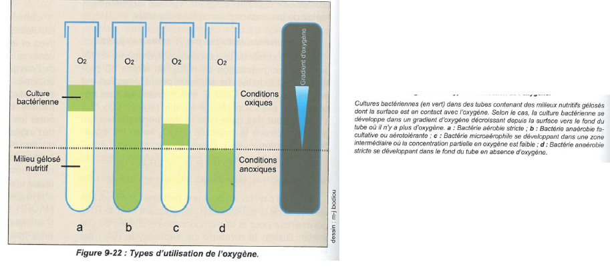
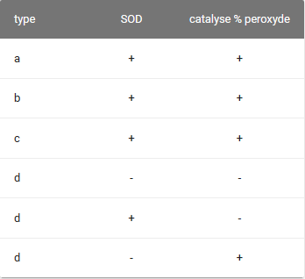

Pression hydrostatique :
- piézotolérants : capables de vivre à la pression atmosphérique normale -> 500 atm
- piézophiles modérés : pression optimale de 400 atm environ
- piézophiles extrêmes : de fortes pressions sont indispensables à leur croissance : jusqu'à 800 à 1000 atm

- La nutrition bactérienne

